【立體商標註冊申請書】

【案由】 A
【事務所或申請人案件編號】 TW-0014
【商標名稱】 王大明立體標章圖
【商標圖樣顏色】 墨色
【商標圖樣】


【商標描述】
【描述內容】本商標係由香水或古龍水之瓶子及瓶蓋之外型所構成，兩者從上往下看均有一個「Ｖ」字型。

【優先權日】 100/04/14
【受理國家或地區】 JP日本
【申請案號】 商願2011-19999

【展覽會優先權日】 100/04/13
【展覽會名稱】 ItalyExhibition

【國籍】 TW中華民國
【中文姓名】 王,小明

【中文姓名】 歐,小蘭

【類別】 03
【組群代碼】 0301
【商品服務名稱】
香水；淡香水；香油；香膏；香水精；古龍水；花露水；乳液；潤膚液；潤膚乳液；防晒乳液；沐浴精；沐浴乳。

【類別】 21
【組群代碼】 2118
【商品服務名稱】 化粧用具；粉盒；香水噴霧器。

【繳費資訊】
【繳費金額】 5100
【收據抬頭】 王小明、呂小文、黃海公司

【附送書件】
【基本資料表】 Contact.pdf
【優先權證明文件】 InternationalPriority.pdf
【優先權證明文件中文譯本】 InternationalPriorityTrans.pdf
【展覽會優先權證明文件】Exhibition.pdf
【展覽會優先權證明文件中文譯本】Exhibition_Chinese.pdf
【委任書】 PowerAttorney.pdf
【委任書中文譯本】 PowerAttorney_Chinese.pdf
【已取得識別性之具體事證】GetIdentification.pdf
【不具功能性之證據資料】 WithoutFunction.pdf
【其他】
【文件描述】 展覽會DM
【文件檔名】 Exhibition_DM.pdf

【本申請書所填寫之資料確係申請人提供-且據申請人稱-該等資料均為真實】
【本申請書所檢送之PDF檔或影像檔與原本或正本相同】
【第1個視圖】

【第2個視圖】
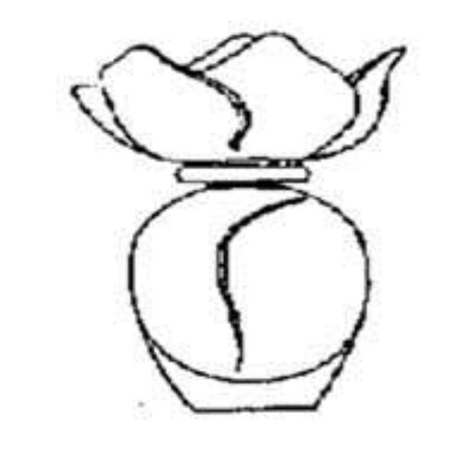

【第3個視圖】

【第4個視圖】

